**Pozvánka**

**na zimní sportovní hry v Rýmařově**

**akce podpořená v rámci projektu spolupráce „Sport a hry bez hranic“**

Kde: Zahrada Hedvy Rýmařov

Kdy: Pondělí 21.1.2013

Časový harmonogram:

9:00 prezentace, příprava výstroje, seznámení s tratí

**9:30 start**

Dle počtu účastníků proběhne intervalový start (trať si účastníci před startem projedou)

Kategorie:

Děti   
I. stupeň(1-2.třída) : trať 500m nebo 1 200m

1. stupeň(3 - 5.třída): trať 1 km
2. stupeň (6 -7 třída): trať 1 km

II.stupeň (8 – 9. třída): trať 2 km

Dospělí

od 15-ti let (ženy, muži): trať 3 km

11:30 vyhlášení výsledků

12:00 – 12:30 oběd pro všechny účastníky

občerstvení během závodu zajištěno

Organizační zajištění : Ing. Nikola Pohanělová technické zabezpečení 554254308, mob. 605920979

Petr Pecha technické zabezpečení 554254309 , mob.602521057

Ing. Iveta Kopcová technické zabezpečení mob. 724717686

Mapa zázemí závodu:

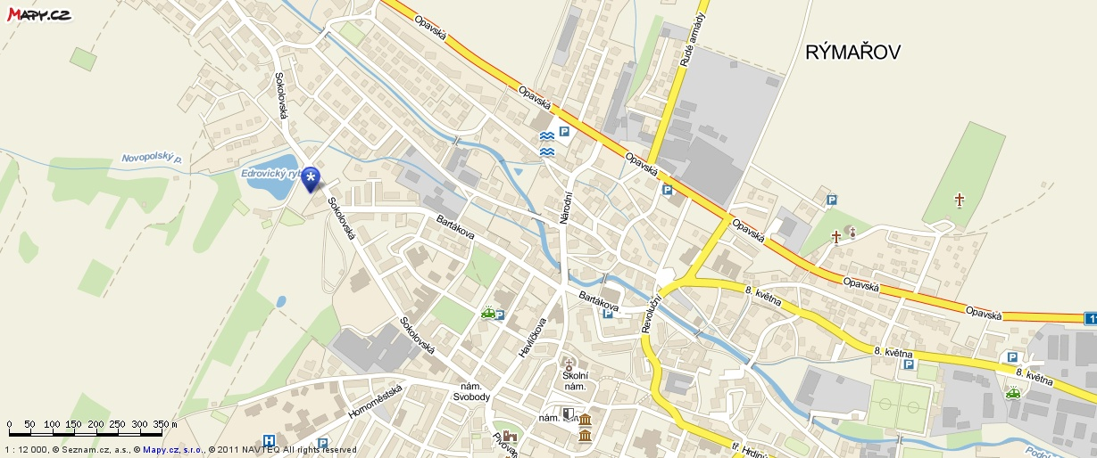

Místo označené hvězdičkou.